Мищенко Христина Александровна

Урок № 6 Биология 11 класс 12.10.2022

Тема урока: Макроэволюция. Направления и пути эволюции. Синтетическая теория эволюции.
Цель урока: формирование представления о макроэволюции; изучение положений синтетической теории эволюции.

Добрый день, дорогие учащиеся 11 класса!
В рабочей тетради запишите число и тему урока.

- Теоретический материал.
Изучите предложенный материал и запишите его в тетрадь:
Макроэволюция — историческое развитие вида и более крупных таксономических групп, охватывающее большие промежутки времени; надвидовая эволюция.
Макроэволюция включает процессы, ведущие к образованию систематических групп крупнее вида (родов, семейств, отрядов и т. д.).
Основным способом осуществления макроэволюции является дивергенция.
Биологический прогресс — направление эволюции, характеризующееся повышением приспособленности систематической группы живых организмов к среде обитания.
Критерии биологического прогресса: увеличение численности особей; расширение ареала; увеличение числа таксонов (популяций, подвидов, видов и т. д.).
Биологический регресс — направление эволюции, характеризующееся понижением приспособленности систематической группы живых организмов к среде обитания и её постепенным вымиранием.
Критерии биологического регресса: снижение численности особей в систематических группах; сужение ареала; уменьшение числа таксонов (популяций, подвидов, видов и т. д.).
Виды, находящиеся в состоянии регресса, нуждаются в охране и занесены в Красную книгу. Это уссурийский тигр, бурый и гималайский медведи, чёрный аист, венерин башмачок, женьшень и многие другие.
Синтетическая теория эволюции
Основы синтетической теории эволюции закладывались в целом ряде научных трудов, опубликованных в 1930—1940-е гг.: в них дарвинизм, с опорой на эволюционную генетику, экологию и некоторые другие дисциплины, получил теоретическое и практическое обоснование. В 1942 г. для новой комплексной теории было предложено название «синтетическая теория эволюции», авторство которого принадлежит английскому ученому Дж. Хаксли, предложившему его в своей книге «Эволюция. Современный синтез». Это название крайне удачно характеризует новое учение.
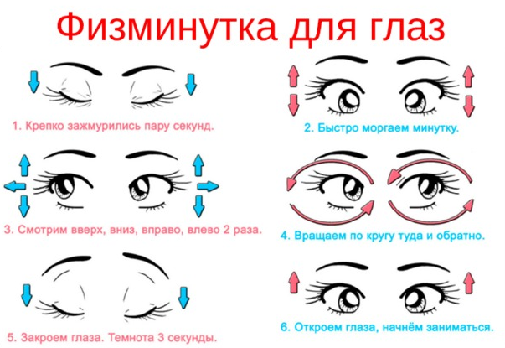

- Закрепление материала.

- Посмотрите видеоурок по теме: https://youtu.be/e1n5ukcbSlg
https://youtu.be/Z2sTUF5yxMU

- Контроль знаний.
Устно ответьте на вопросы:
- Что такое эволюция?
- Что такое естественный отбор?
- Что такое микроэколюция?

- Домашнее задание.

- Изучите материал §12.
- Запишите основные положения синтетической теории эволюции.

Спасибо за урок!

Выполненные задания в тетрадях, фотографируйте и пересылайте в https://vk.com/kristina_mishenko, kristina.mishchenko.1995@mail.ru для проверки.

